INFORMATION DE PRESSE

Ulm / Nuremberg, le 24 août 2012

Chillventa, Salon de Nuremberg, du 9 au 11 octobre 2012, hall 6, stand 210

Wieland participe au salon Chillventa 2012 :
Tubes haute performance pour l’industrie du froid et de la climatisation

La société Allemande Wieland-Werke AG présentera cette année au salon Chillventa ses tubes pour diverses applications dans les domaines de l’industrie du froid et de la climatisation. Pour rester en cohérence avec le focus de ce salon, efficacité énergétique et énergie régénérative, ce producteur leader de demi-produits offre sous la marque « Wieland Thermal Solutions » un vaste éventail d’applications industrielles et d’équipements techniques pour le secteur du bâtiment. Les points forts de ce salon sont les tubes à petit diamètre avec rainures internes de la ligne des produits cuprofin®, nommés « microgroove », les tubes K65 des systèmes de tubes haute pression pour le fluide frigorigène CO₂, les tubes à ailettes haute performance GEWA pour échangeurs de chaleur à faisceaux tubulaires et les tubes de la marque FRIGOTEC pour l’industrie du froid. Sur la base de leurs connaissances dans le génie thermique, les ingénieurs de « Wieland Thermal Solutions » développent des solutions pour applications spécifiques et conseillent leurs clients de la mise en œuvre. Des stands pour effectuer des essais thermiques sont disponibles à cet effet. Les tubes haute performance sont essentiellement fabriqués en cuivre, alliages de cuivre, inox, acier au carbone et titan. Les surfaces optimisées des tubes Wieland offrent une grande efficacité énergétique. Ces surfaces améliorées permettent par exemple une construction beaucoup plus compacte des échangeurs de chaleur. Les diamètres inférieurs de tubes favorisent ce développement en matière d’efficacité énergétique et coûts.

Une efficacité améliorée avec les tubes « microgroove » de la ligne cuprofin
Les tubes microgroove à rainures internes de la marque cuprofin de Wieland présentent l’un des thèmes principaux de ce salon. Pour ces tubes, le cuivre est le matériau principal ; il se distingue par son excellente conductivité thermique, sa bonne déformabilité et sa résistance à la corrosion. Les rainures à la surface intérieure de ce tube améliorent sa performance thermique ; on obtient une efficacité énergétique sans pareille et une construction compacte des échangeurs de chaleur. Avec microgroove de cuprofin, Wieland offre un tube de diamètre particulièrement petit. Ainsi le degré d’efficacité des échangeurs de chaleurs pour les appareils frigorifiques et de climatisation augmente et le volume du fluide frigorigène se réduit nettement. Les tubes microgroove avec seulement 5 mm de diamètre extérieur sont actuellement bien établis sur le marché. La performance de l’échange thermique du tube Wieland-microgroove est nettement supérieure à celle du standard industriel.
Un nouveau produit de la gamme des produits cuprofin est le tube cuprofin L10, fabriqué dans un alliage cupro-nickel qui offre une bonne résistance à la corrosion d’eau de mer. Il est par exemple utilisé dans les évaporateurs à détente seche pour des applications marines.

K65 : Alliage à haute résistance mécanique pour applications avec CO₂
Pour la première fois au salon Chillventa, Wieland présente la solution de système K65 pour applications haute pression consistant en tubes cuivre et raccords correspondants. Sur la base d’un alliage en cuivre à haute résistance mécanique , ce système est approprié aux applications avec des pressions de service jusqu’à 120 bar, par exemple pour pompes à chaleur et installations frigorifiques industrielles. K65 est prédestiné à l’utilisation dans les systèmes de tubes haute pression avec le fluide frigorigène naturel CO₂ qui, pour des motifs environnementaux et d’efficacité énergétique, s’impose de plus en plus. Wieland K65 fait preuve d’une conductivité thermique beaucoup plus élevée que l’inox et offre en même temps des propriétés d’usinage supérieures comparables au cuivre pur. Ainsi, le K65 se prête bien aux tubes utilisés dans les échangeurs à ailette. En raison de sa haute résistance, ce matériau permet une réduction d’épaisseur de paroi et ainsi du poids par mètre d’environ 40 % par rapport au cuivre.

Particulièrement propre : Frigotec
La filiale autrichienne de Wieland, Buntmetall Amstetten, exposera au salon Chillventa ses tubes cuivre étirés sans soudure de la marque Frigotec. Les tubes Frigotec sont surtout utilisés pour les conduites servant au transport de gaz techniques ou fluides frigorigènes. Les caractéristiques éminentes du tube Frigotec sont sa surface intérieure propre et sèche. Les tubes Frigotec remplissent les exigences indiquées dans la norme EN 12 735-1 pour la technique du froid et de la climatisation.

Compact et économique avec les tubes à ailettes haute performance GEWA-B et GEWA-C
Dans l’équipement technique du bâtiment, l’efficacité et la compactibilité des installations représentent un défi particulier. Les tubes à ailettes haute performance GEWA-B, GEWA-C et les surfaces thermiquement conductrices, spécialement optimisées, représentent de ce fait un thème dominant au salon Chillventa. Le fabriquant de demi-produits Wieland expose une large palette de tubes qui, suivant le cas d’application, peuvent être fabriqués dans les matériaux suivants : cuivre, alliages de cuivre, aluminium, acier au carbone, inox, duplex et titan. Grâce à leur excellente performance thermique, les tubes de type GEWA à ailettes extérieures et intérieures sont appropriés pour une multitude de domaines d’application, comme par exemple pour les groupes d’eau glacée, les pompes à chaleur industrielles et les installations de récupération d’énergie. La valeur COP peut être améliorée à l’aide d’évaporateurs et condensateurs tubulaires à haute performance. Leur construction compacte permet aussi de réduire le volume du fluide frigorigène.

Sécurité grâce à la séparation des milieux : GEWA-safe
Un autre thème de ce salon concerne les tubes de sécurité de la série des produits « GEWA-safe ». À la base, il s’agit d’une solution de tube-en-tube qui permet de surveiller facilement les fuites grâce à des canaux situés entre le tube interne et externe. Grâce au bon contact métallique entre les deux tubes, le transfert de chaleur est excellent. On utilise les tubes GEWA-safe lorsqu’il s’agit de réduire le risque de contamination avec des substances nuisibles à l’environnement et toxiques. La protection de l’eau potable présente un autre domaine d’application selon la norme DIN EN 1717 pour les systèmes de pompes à chaleur.

Laboratoires d’études thermiques et de réfrigération : examen et optimisation de produits
La société Wieland-Werke AG combine sa technologie de fabrication éprouvée à son travail de recherche et développement dans le domaine de la Thermique. Dans la technique du froid et de la climatisation les processus d’évaporation et de condensation de fluides frigorigènes, sont examinés sur les bancs d’essais spécialement conçus par Wieland-Werke AG. On peut y réaliser des mesures sur presque tous les fluides frigorigènes de sécurité tels que : R134a, R410A, R407C et R404A.

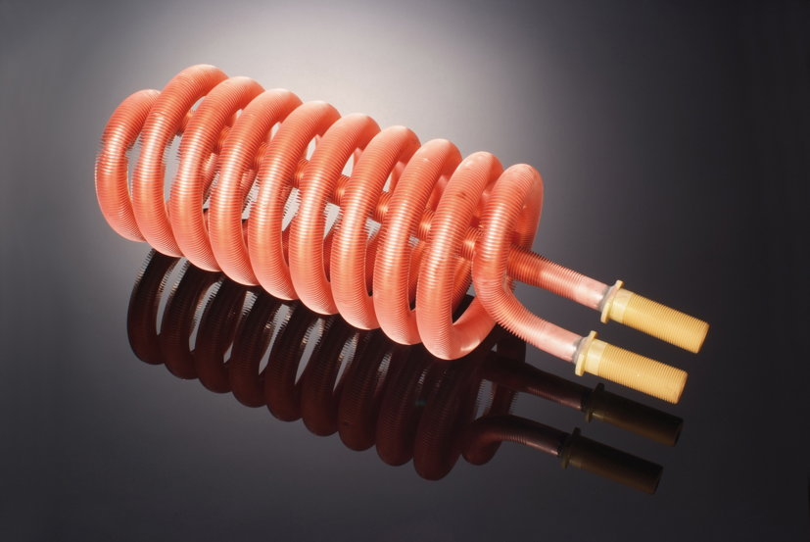
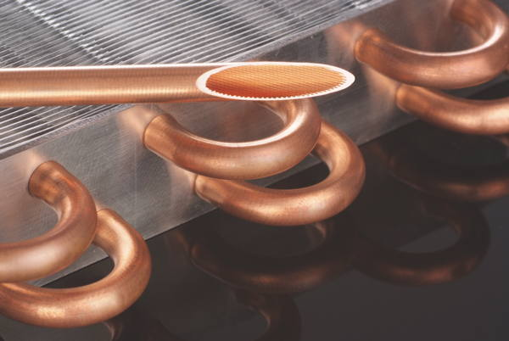
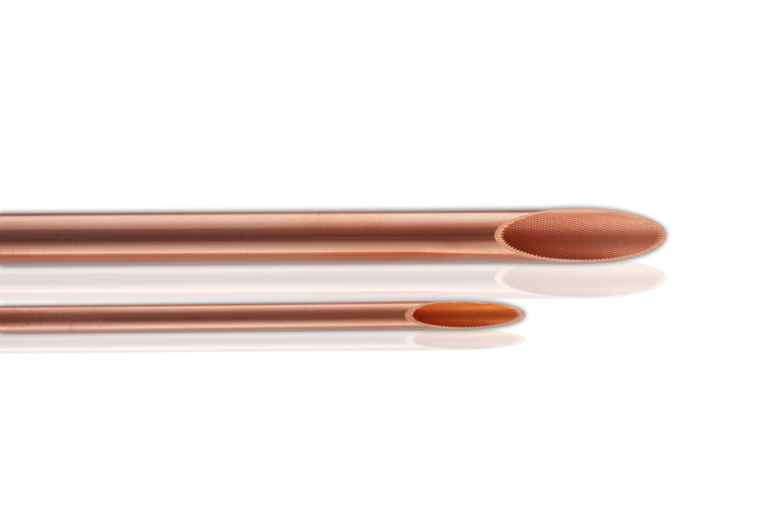

Échangeurs de chaleur avec tubes optimisés Tubes cuprofin à rainures internes Tubes microgroove
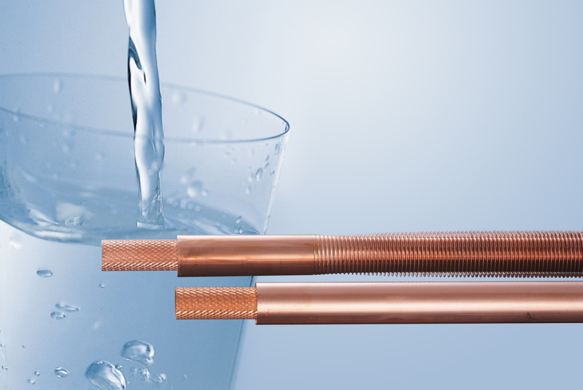
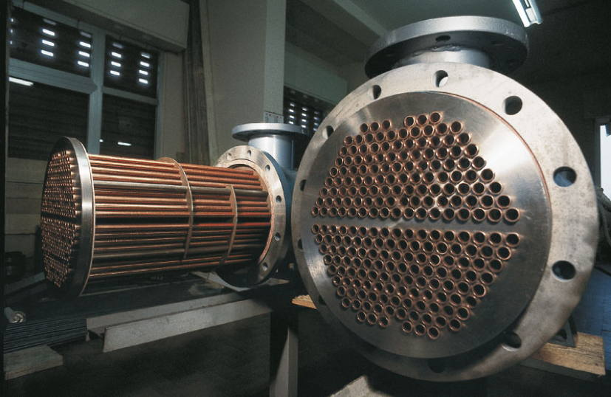

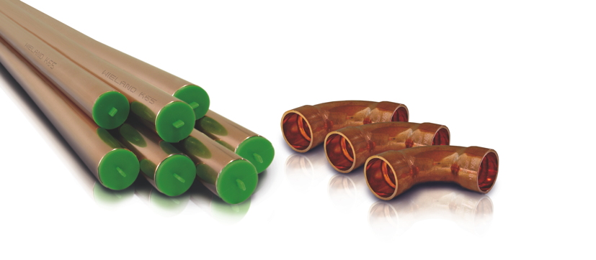

Tubes et raccords en Wieland K65 Tubes de sécurité GEWA-safe Échangeur de chaleur à faisceaux tubulaires
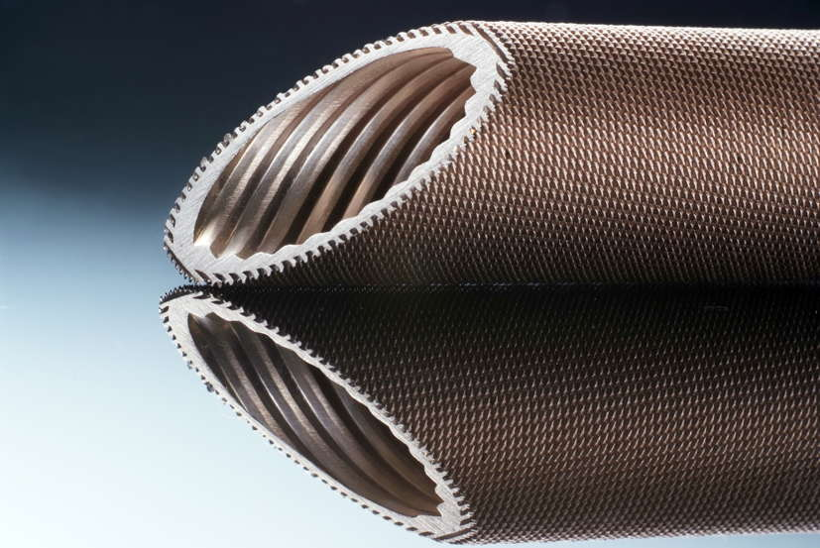

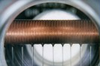

GEWA-CLF en cupro-nickel Tubes haute performance GEWA-B et GEWA-C en service : processus d’évaporation et de condensation

Pour télécharger la galerie de photos relative à cette information de presse, cliquez sur : www.press-n-relations.de

Pour plus d’informations :  Wieland-Werke AG  Karin Maier, Relations Publiques  Graf-Arco-Straße 36 - 89079 Ulm, Allemagne  Tél. : +49 (0) 731-944-2663  Fax : +49 (0) 731-944-42663  karin.maier@wieland.de  www.wieland.de | Relations Publiques :  Press’n’Relations GmbH  Bruno Lukas  Magirusstraße 33 - 89077 Ulm, Allemagne  Tél. : +49 (0) 731-9628717  Fax : +49 (0) 731-9628797  blu@press-n-relations.de  www.press-n-relations.de

Le Groupe Wieland est l’un des fabricants leaders de demi-produits et de produits spéciaux en cuivre et alliages de cuivre : bandes, tôles, tubes, barres, fils et profilés ainsi que bagues et coussinets, tubes à ailettes et échangeurs de chaleur. Les produits fabriqués à partir de plus de 100 différents matériaux en cuivre sont surtout utilisés dans l’industrie électronique et électrotechnique. D’autres débouchés importants sont l’industrie automobile, le bâtiment, la technique du froid et de la climatisation ainsi que la construction de machines et d’appareils. En coopération avec ses clients, Wieland développe des solutions pour applications individuelles et industrielles. Le Groupe Wieland comprend plus de 30 sociétés productrices, des centres de fendage et des agences commerciales en Europe, Chine, Singapour, Afrique du Sud ainsi qu’aux Etats-Unis. Wieland-Werke AG possède les quatre usines d’Ulm, Velbert-Langenberg, Villingen-Schwenningen et Vöhringen. Les tubes cuivre pour installations sanitaires et de chauffage de la marque Wieland sont fabriqués en Allemagne sur le site de Vöhringen (Bavière). Le Développement ainsi que la Production et la Vente sont certifiés selon DIN EN ISO 9001. Par ailleurs, la société dispose d’un laboratoire d’essai et de certification. Ses usines allemandes sont certifiées selon la norme internationale de gestion de l’environnement DIN EN ISO 14001 et l’usine de Vöhringen, la plus grande des quatre, est validée EMAS. Le chiffre d’affaire du Groupe Wieland de 2010/2011 s’élevait à 3.287 millions et le chiffre de vente à env. 475.000 tonnes. L’effectif à l’échelle mondiale comprend env. 6.500 employés dont 4.000 en Allemagne.

